第5次课后作业

* 任务1.  学习数组的迭代和复制

编写程序，用数组初始化器初始化一个有5个int型数的数组source，分别使用下面方法将数组元素复制到目标数组target中。

（1）用for循环一个一个元素复制。

（2）使用System类的arraycopy()方法复制。

（3）用Arrays类的copyOf()或copyOfRange()方法。

**源程序文件名为：**

**SourceTest.java**

* 任务2.  学习对象数组的应用

（1）创建一个学生类Student，这个类包括学生的姓名（name:String）、学号（id:int）和年级（grade:int），年级值用1、2、3和4表示大学生的四个年级。

（2）创建5个学生对象，将其放入Student类型的数组中。

（3）遍历数组找出所有三年级的学生并打印出他们的姓名和学号。

**源程序文件名为：**

**StudentTest.java**

* 任务3.  学习二维数组的应用

有5名学生学年考试成绩如下表所示：

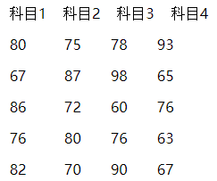

编写程序，使用二维数组存储学生成绩，并完成下列操作：

(1) 计算并输出每名学生的总成绩。

(2) 打印输出每科最高分及所在行号。

(3) 打印输出总成绩最高的行号及总成绩。

**源程序文件名为：**

**ResultTest.java**

* 任务4.  二维数组综合应用——选做

编写程序，生成一种跨越10×10字符数组（元素的初值都为’.’）的“随机漫步”。程序必须随机地从一个元素“走到”另一个元素，每次都向上、向下、向左或向右移动一个元素位置。已访问过的元素按访问顺序用字母A到Z进行标记。下面是一个输出示例：

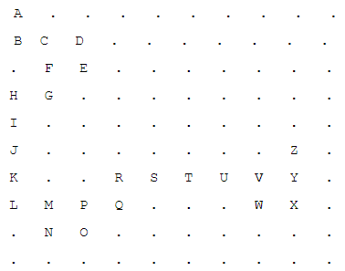

提示：使用Math类的random()方法随机生成一个数（0、1、2或3），表示下一次移动的可能方向。在执行移动之前，需要检查两项内容：一是不能走到数组外面，二是不能走到已有字母标记的位置。只要有一个条件不满足，就需尝试换一个方向移动。如果4个方向都堵住了，程序终止。下面是提前结束的一个示例，因为Y的4个方向都堵住了，没有位置放下一个字符Z了。

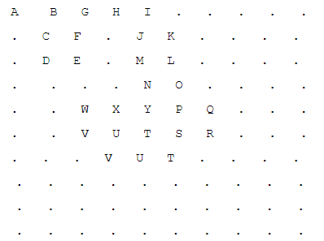

**源程序文件名为：**

**RandomWalkTest.java**

1、将上述4个java源程序执行结果截图放到一个doc文件中，文件命名为：学号姓名课后作业5.doc

2、将上述**4个java源程序**文件连同**学号姓名课后作业5.doc**这个word文档压缩成一个压缩包上传至qq群，压缩包文件名为：学号姓名第5次课后作业.rar

3、上交截止时间：2021.4.11晚8:00之前，过期不收！